Сетевое взаимодействие
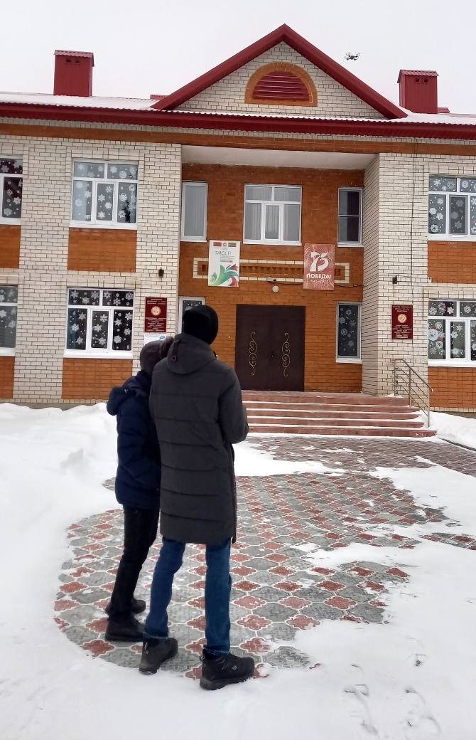
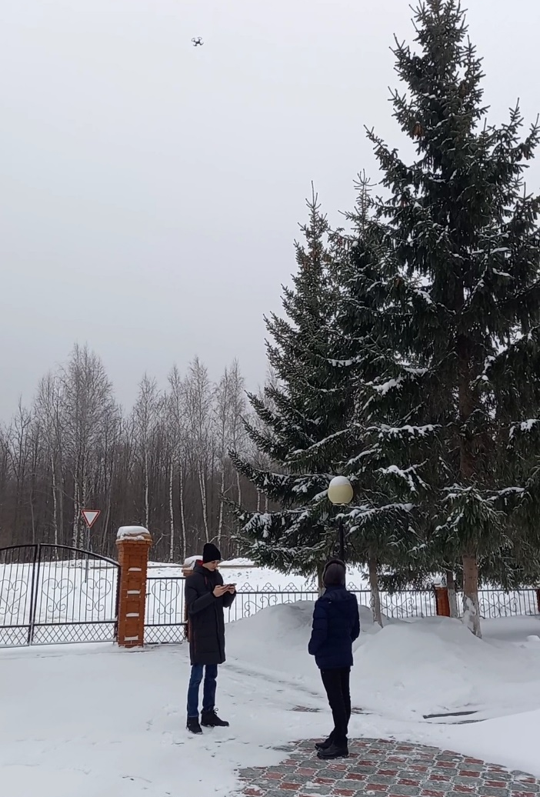
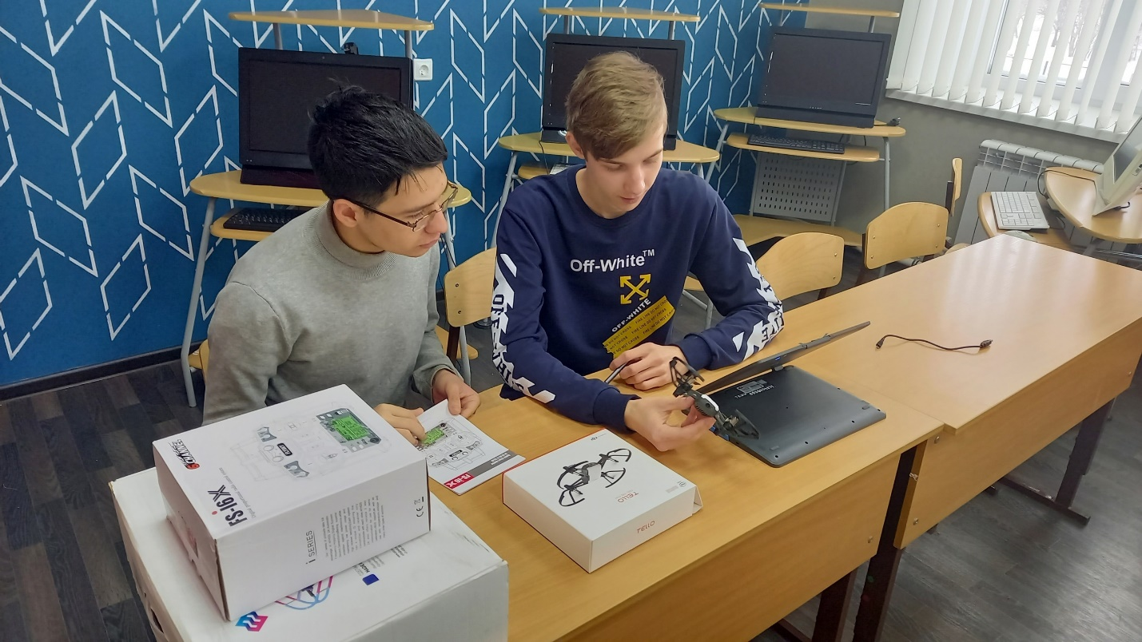
В рамках сетевого взаимодействия и реализации плана учебно-воспитательных, внеурочных и социокультурных мероприятий в центре образования цифрового и гуманитарного профилей «Точка Роста» во время зимних каникул учителем технологии Хуснутдиновой Н.В. было проведено занятие с учащимися МБОУ «ТСОШ №2». Ребята знакомились с различной цифровой техникой це нтра, учились управля ть квадрокоптерами и вести с них видеосъемку.

